домашнее задание к 22 ноября

На счету Настиного мобильного телефона было 57 рублей, а после разговора с Андреем осталось 48 рублей. Сколько минут длился разговор с Андреем, если одна минута разговора стоит 1 рубль 50 копеек.

На рисунке жирными точками показан курс китайского юаня, установленный Центробанком РФ, во все рабочие дни с 23 сентября по 23 октября 2010 года. По горизонтали указываются числа месяца, по вертикали — цена китайского юаня в рублях. Для наглядности жирные точки на рисунке соединены линией. Определите по рисунку, какого числа курс китайского юаня впервые был равен 45,6 рубля.
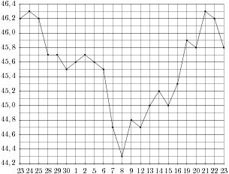

Найдите площадь четырехугольника, изображенного на клетчатой бумаге с размером клетки 1 см 1 см (см. рис.). Ответ дайте в квадратных сантиметрах.
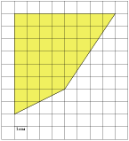

В магазине одежды объявлена акция: если покупатель приобретает товар на сумму свыше руб., он получает скидку на следующую покупку в размере 10% уплаченной суммы. Если покупатель участвует в акции, он теряет право возвратить товар в магазин. Покупатель Б. хочет приобрести пуховик ценой 9700 руб., жилет ценой 740 руб. и носки ценой 840 руб. В каком случае Б. заплатит за покупку меньше всего:
1) Б. купит все три товара сразу.
2) Б. купит сначала пуховик и жилет, а потом носки со скидкой.
3) Б. купит сначала пуховик и носки, а потом жилет со скидкой.
В ответ запишите, сколько рублей заплатит Б. за покупку в этом случае.
Решите уравнение .

Гипотенуза прямоугольного треугольника равна 78. Найдите радиус описанной окружности этого треугольника.
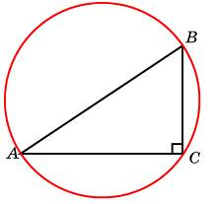

Найдите значение выражения 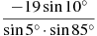.

Найдите тангенс угла многогранника, изображенного на рисунке. Все двугранные углы многогранника прямые.
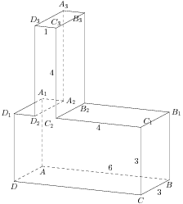

На семинар приехали 5 ученых из Испании, 4 из Дании и 7 из Голландии. Порядок докладов определяется жеребьёвкой. Найдите вероятность того, что двенадцатым окажется доклад ученого из Дании.
Два ребра прямоугольного параллелепипеда, выходящие из одной вершины, равны 10 и 3. Объем параллелепипеда равен 360. Найдите площадь его поверхности.
Для сматывания кабеля на заводе используют лебeдку, которая равноускоренно наматывает кабель на катушку. Угол, на который поворачивается катушка, изменяется со временем по закону 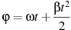, где t — время в минутах, мин — начальная угловая скорость вращения катушки, а мин — угловое ускорение, с которым наматывается кабель. Рабочий должен проверить ход его намотки не позже того момента, когда угол намотки достигнет . Определите время после начала работы лебeдки, не позже которого рабочий должен проверить еe работу. Ответ выразите в минутах.
Поезд, двигаясь равномерно со скоростью 60 км/ч, проезжает мимо лесополосы, длина которой равна 300 метров, за 33 секунды. Найдите длину поезда в метрах.

